中國文化大學
教育部高教深耕計畫成果紀錄表
子計畫 |  | D1經濟不利學生安心就學:  D1-7深化原住民學生照護及推動校園原教
具體作法 |  | 輔導學生安心就學、自主學習
主題 |  | 原住民文化薪傳社成果展演-餘溫
內容  （活動內容簡述/執行成效） |  | 主辦單位：中國文化大學學務處原資中心  活動地點：大成館興中堂  活動目標：透過設計以原住民族文化為主題的探究式學習活動，鼓勵學生主動蒐集資料、訪談長者及實地踏查，培養自主學習與批判思考能力。同時結合在地原民文化資源，規劃多元展演或創作機會，強化學生對自身文化的認同與傳承意識，並促進校園原民文化的推廣與尊重多元文化的價值。  執行成效：115年6月5日星期五於本校大成館興中堂辦理「原住民文化薪傳社成果展演-餘溫」活動。為落實安心就學，計畫特別編列約用工讀生經費投入活動，透過工讀獎助實質減輕學生經濟負擔，使其安心就學並深化活動參與。展演內容以學生深入部落田野調查的經驗為基礎，融合泰雅、排灣、布農、太魯閣、卑南及阿美族等傳統樂舞，展現高度文化轉化能力。本次共有 30 位學生（含28位原民生、2位非原民生）參與籌備，展現跨族群合作精神；當日吸引200人次及7位師長觀賞，現場並設有靜態展區。活動整體滿意度達 85% 以上，在工讀經費支持下，成功兼顧學生生活安心、團隊合作與文化傳承之雙重效益。
2026/6/5 | 活動照片 |  | 講座照片  內容說明
2026/6/5 | 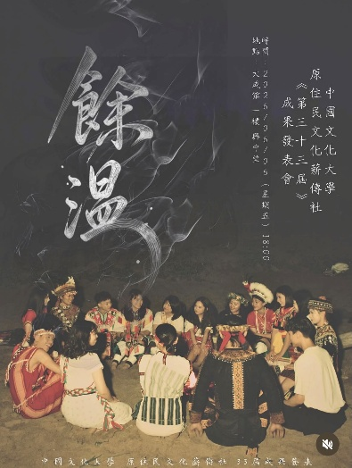 |  | 活動海報
2026/6/5 | 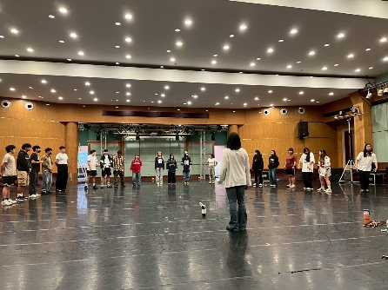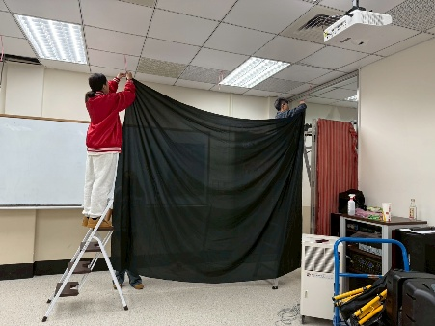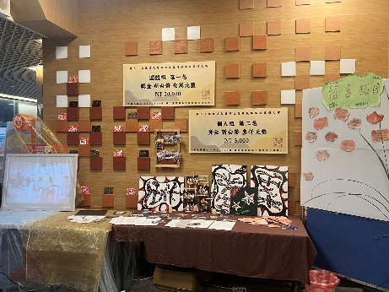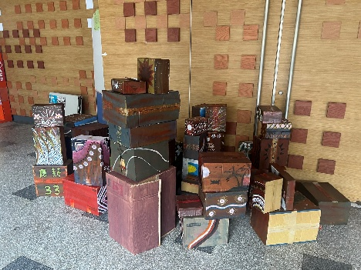 |  | 靜態展佈置、展演最終彩排
2026/6/5 | 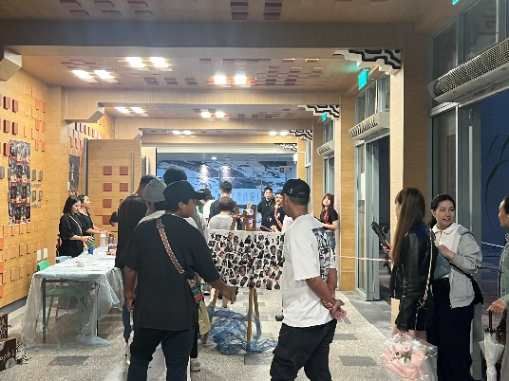 |  | 接待入場
2026/6/5 | 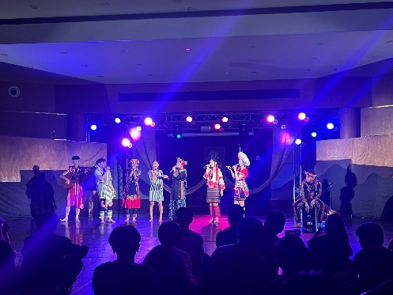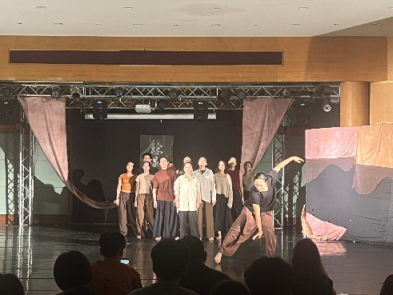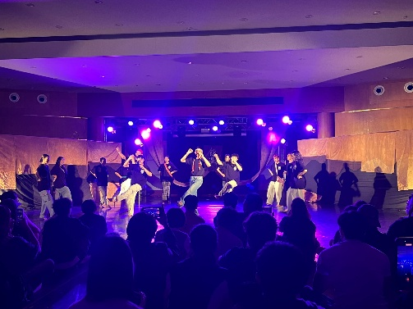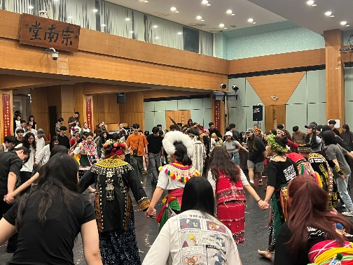 |  | 展演  歌唱組、現代舞組、大會舞

